**CHROME İÇİN KABLOSUZ/WI-FI PROXY AYARLARI**

1. **Chrome tarayıcınızdan “Ayarlar” menüsüne giriniz.**

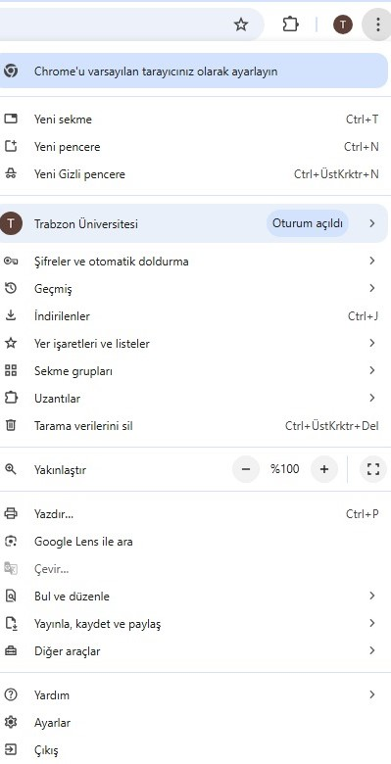

1. **Ayarlar ekranında aşağıda görüldüğü gibi “Sistem” seçeneğine tıklayınız.**

**metin, ekran görüntüsü içeren bir resim

Açıklama otomatik olarak oluşturuldu**

1. **Sonrasında Alt tarafta görünen “Sistem” yazan yere tıkladığınızda; karşınıza aşağıdaki ekran gelecektir. Buradan “Bilgisayarınızın Proxy Ayarlarını açın” kısmına tıklanır.**

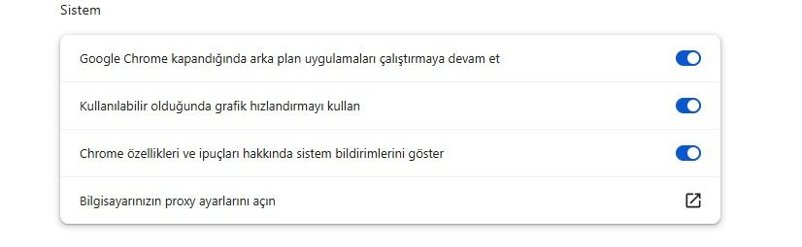

1. **Açılan pencerede “Ara Sunucu Kullan” seçeneğinde “Ayarla” butonuna tıklanır.**

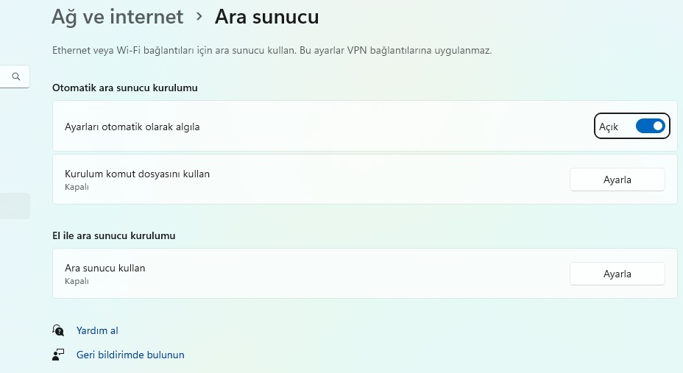

1. **Ara Sunucu “Açık” hale getirilir. Ara Sunucu IP Adresi: “194.27.84.50”, bağlantı noktası:”6161” olarak girilip kaydet butonuna tıklanır.**

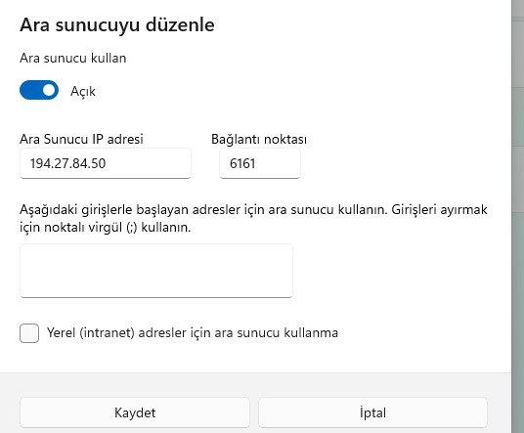

1. **Kaydettikten sonra bir sayfa açmak istediğimizde aşağıdaki ekran gelecektir. Bu kısımda kullanıcı adına Trabzon uzantılı mail adresinizin “@ işareti kısmından önceki alanı” ve şifre alanına ise “UBYS/OBS şifrenizi” yazıp oturum aç yapmanız gerekmektedir.**

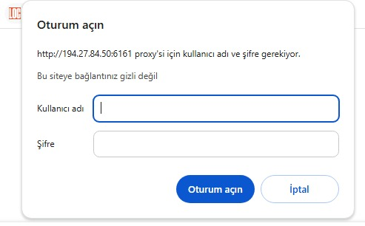

1. **Son olarak** [**https://www.whatismyip.com/**](https://www.whatismyip.com/) **adresinden IP kontrolü gerçekleştirebilirsiniz. IP adresiniz aşağıdaki gibi “194.27.84.50” görünüyor ise ayarlarınız doğru bir şekilde yapılmıştır.**

